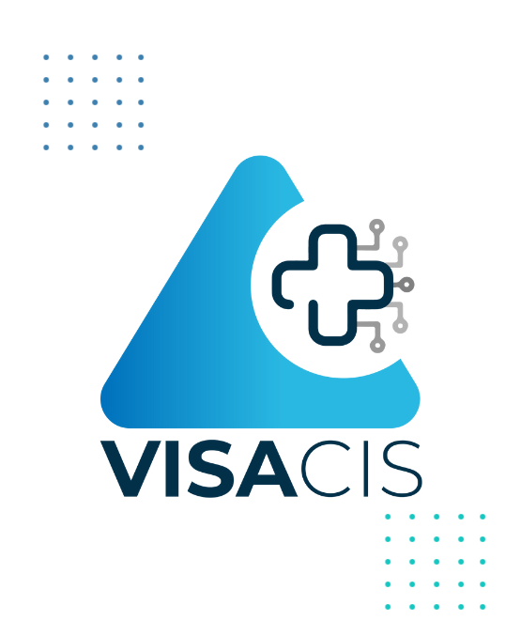

Sobre o VISA-CIS

O que é o VISA-CIS?
O VISA-CIS (Programa de Apoio Técnico às Ações de Vigilância Sanitária Municipal via Consórcio Público de Saúde) é uma iniciativa pioneira do Governo de Minas Gerais, instituída pela Deliberação CIB-SUS/MG nº 4.799, de 17 de julho de 2024, que tem como objetivo fortalecer a Vigilância Sanitária nos municípios, por meio do apoio técnico prestado pelos consórcios públicos de saúde.
A proposta do programa é regionalizar as ações de vigilância sanitária, promovendo maior integração entre os municípios e otimizando o uso dos recursos disponíveis. Para isso, são disponibilizadas equipes técnicas multidisciplinares que atuam diretamente no suporte às ações locais.

